DODICI NAVIA DA CROCIERO ALL’ASSALTO DI VENEZIA

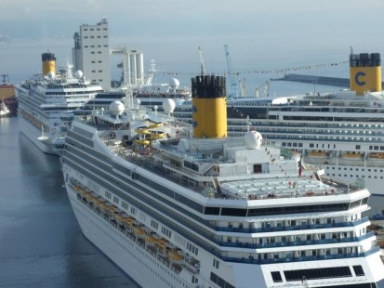
VENEZIA. I veneziani ci hanno fatto l’orecchio, l’occhio e la spiacevole abitudine. Da diverso tempo il ritmo della loro vita è scandito dalle sirene delle grandi navi che ogni giorno entrano ed escono dalla laguna; i loro passi si incrociano con quelli degli oltre 20 milioni di turisti che ogni anno visitano Venezia a ondate oceaniche e il disappunto di una nutrita parte di residenti per un traffico crociere che “penetra” la città si scontra con la mancanza di alternative al dolente passaggio delle navi per il Bacino di San Marco e il Canale della Giudecca.
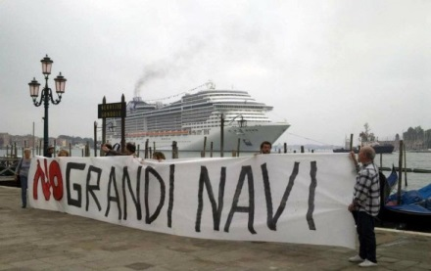
Oggi i comitati contro le grandi navi protesteranno in una giornata da record per Venezia: per la prima volta arriveranno alla Stazione Marittima 12 navi da crociera, per 771.987 tonnellate complessive di stazza lorda e 3 chilometri di “muro” di ferro, a bordo delle quali saranno ospitate quasi 30 mila persone tra passeggeri (20 mila circa) e personale (oltre 8 mila). La città si prepara quindi a un’invasione di turisti che rappresenta più della metà dei suoi residenti e il Comitato “No grandi navi” prepara il suo “presidio rumoroso” alle Zattere: «Oggi i veneziani respireranno 1,334 tonnellate di polveri sottili e 30 tonnellate di ossidi d’azoto, «Per produrre lo stesso inquinamento da polveri sottili, bisognerebbe che oggi si muovessero con percorsi medi, 50 chilometri al giorno, 2 milioni e 668 mila auto, il doppio di quelle che circolano a Milano, oppure che 89 mila veneziani (che non ci sono) guidassero ciascuno ininterrottamente un’auto per 24 ore – prosegue la nota - per gli ossidi d’azoto i dati sono anche peggiori ed equivalgono alle emissioni del percorso medio giornaliero di 5 milioni e 217 mila auto».
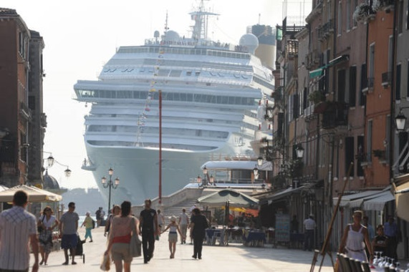
Il tempo passa, le navi arrivano, le proteste continuano e l’alternativa non si trova. L’obiettivo è arrivare a una soluzione che escluda il passaggio delle grandi navi dal Bacino di San Marco e dal Canale della Giudecca e che diventi la concreta applicazione del decreto Clini-Passera sul divieto di transito in laguna per navi superiori a 40mila tonnellate. Sul tavolo c’è l’ipotesi di realizzare una nuova stazione marittima a Marghera, proposta dagli industriali e valutata dal Comune, che prevederebbe l’allargamento di 50 metri del canale Industriale nord, che eviterebbe il passaggio delle navi per il Bacino, portando ancora traffico all’attuale Marittima.
Nel giro di un mese dovrebbe riunirsi a Roma il “Comitatone” per analizzare le alternative e arrivare a una soluzione. Sulla scrivania del Magistrato alle Acque finora quattro proposte: due sotto forma di progetto avanzato. E due sotto forma di bozza progettuale: le navi a Marghera e l’idea di un nuovo canale dietro la Giudecca proposto da Scelta civica e finanziato dalla Venezia Terminal Passeggeri.
Anche Trieste guarda con interesse quel che accade in laguna: se una parte del traffico marittimo dovesse venir dirottata da Venezia è chiaro che qualcosa potrebbe arrivare anche a Nordest.

